**真實數據**

除了使用模擬母體進行重複抽樣的模擬之外，亦使用兩筆真實數據做為母體進行 $R=$ 1000次的重複抽樣，以評斷估計式的結果優劣。

1. BCI

本資料集中，針對1981-2016年間對Barro Colorado Island進行八次調查，紀錄該地區樹種與莖幹的生長狀況。將該地區非為1250個區塊進行調查，每塊區塊的大小為400平方公尺。以第一次與第八次的調查結果作為兩群落之母體資料，並使用母體的10%、30%、50% 以及70% 昨為抽樣樣本大小。在兩母體中，第一次調查作為群落一 (Mean =0.16, CV = 1.41)，第八次調查作為群落二 (Mean =0.16, CV = 1.45)，在群落一中，包含了307種物種，而群落二中則擁有299種物種，兩群落的共同物種為284種。

表五、取後不放回BCI資料集中的兩群落估計結果。

|  |  |  |  |  |  |  |  |  |
| --- | --- | --- | --- | --- | --- | --- | --- | --- |
| q | Estimator | Obs | AVG Estimate | bias | Sample SE | Est. SD | RMSE | 95% CI Coverage |
| 0.1 | wBB1 | 225.24 | 272.49 | -11.51 | 24.37 | 23.25 | 26.94 | 0.9 |
| wBB2 | 282.65 | -1.35 | 35.22 | 24.21 | 35.23 | 0.81 |
| wChao2 | 253.31 | -30.69 | 19.56 | 13.09 | 36.38 | 0.81 |
| 0.3 | wBB1 | 256.57 | 282.36 | -1.64 | 11.95 | 10.57 | 12.06 | 0.88 |
| wBB2 | 283.8 | -0.2 | 12.74 | 10.31 | 12.74 | 0.85 |
| wChao2 | 272.93 | -11.07 | 9.05 | 7.26 | 14.3 | 0.84 |
| 0.5 | wBB1 | 269.18 | 283.75 | -0.25 | 6.78 | 6.02 | 6.78 | 0.87 |
| wBB2 | 283.97 | -0.03 | 6.85 | 5.91 | 6.84 | 0.86 |
| wChao2 | 279.89 | -4.11 | 5.77 | 4.84 | 7.08 | 0.84 |
| 0.7 | wBB1 | 276.61 | 283.59 | -0.41 | 3.55 | 3.37 | 3.57 | 0.88 |
| wBB2 | 283.62 | -0.38 | 3.55 | 3.36 | 3.57 | 0.88 |
| wChao2 | 282.57 | -1.43 | 3.3 | 3.01 | 3.59 | 0.87 |

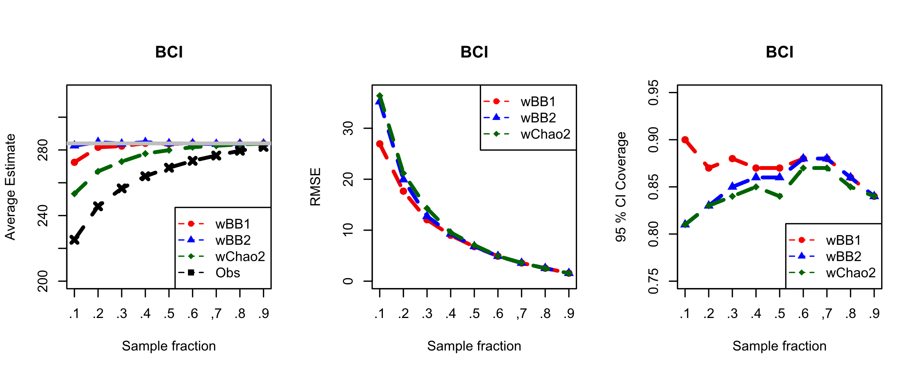

圖五、BCI資料集中的兩群落估計結果。由左至右依序為AVG Estimate、RMSE、95% CI Coverage。

在該筆資料中，使用 $S_{WBB2}$ 的估計方法在小樣本中與真值差異最小。在抽樣比例為0.1時平均的樣本標準差估計 (Average estimated SE) ，與樣本標準差 (Sample SE) 存在較大的差異，隨著抽樣比例增加差異逐漸減小。在估計式評估標準上，使用RMSE與95% CI Coverage 進行評估，在兩種評估標準的結果表明，在小樣本中， $S_{wBB1}$ 與 $S_{wBB2}$ 的估計明顯較 $S_{wChao2}$ 的結果較好，但在隨著樣本變大，RMSE在三種估計方式中的評估結果沒有明顯差異；而在95% CI Coverage的模型評估上， $S_{wBB1}$ 在小樣本中的結果明顯較其他兩者好。

1. Australia bird

針對澳洲東南部半乾旱地區的油加利樹林地，量化三個氣候時期178 個地點的極端氣候對鳥類物種出現 (species occurrence)、物種豐富度(species richness)和出現率(incidence)的影響——聖嬰現象相關的乾旱 (Big Dry)、反聖嬰現象破壞性降雨 (Big Wet)，以及反聖嬰現象事件三年後 (Post-Big Wet)。並使用Big Dry 作為群落一使用 (Mean = 0.05, CV = 1.65)，其中共存在55種物種；Big Wet 作為群落二使用 (Mean = 0.13, CV = 1.53)，其中共存在65種物種；而兩群落間共存在49種共同物種。

表六、Australia bird資料集中的兩群落估計結果。

|  |  |  |  |  |  |  |  |  |
| --- | --- | --- | --- | --- | --- | --- | --- | --- |
| q | Estimator | Obs | AVG Estimate | bias | Sample SE | Est. SD | RMSE | 95% CI Coverage |
| 0.1 | wBB1 | 24.95 | 52.97 | 3.97 | 24.29 | 18.49 | 24.6 | 0.83 |
| wBB2 | 52.88 | 3.88 | 21.06 | 15.04 | 21.4 | 0.78 |
| wChao2 | 42.78 | -6.22 | 17.99 | 11.52 | 19.02 | 0.75 |
| 0.3 | wBB1 | 38.07 | 49.21 | 0.21 | 8.27 | 6.49 | 8.27 | 0.77 |
| wBB2 | 49.38 | 0.38 | 8.11 | 6.3 | 8.12 | 0.77 |
| wChao2 | 46.29 | -2.71 | 7.04 | 5.46 | 7.54 | 0.76 |
| 0.5 | wBB1 | 42.82 | 48.6 | -0.4 | 4.76 | 3.67 | 4.77 | 0.75 |
| wBB2 | 48.64 | -0.36 | 4.72 | 3.6 | 4.73 | 0.75 |
| wChao2 | 47.68 | -1.32 | 4.33 | 3.22 | 4.52 | 0.74 |
| 0.7 | wBB1 | 45.91 | 48.9 | -0.1 | 2.78 | 2.18 | 2.78 | 0.78 |
| wBB2 | 48.91 | -0.09 | 2.78 | 2.17 | 2.78 | 0.78 |
| wChao2 | 48.64 | -0.36 | 2.64 | 2.02 | 2.66 | 0.78 |

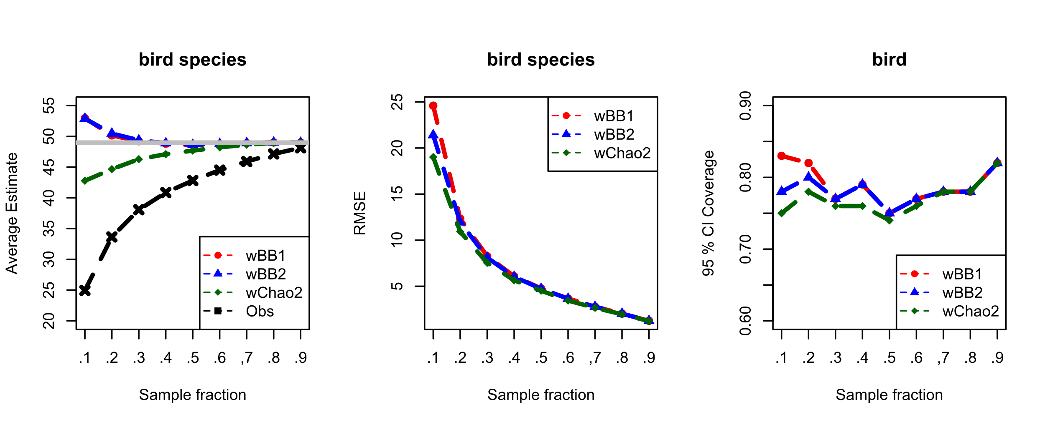

圖六、Australia bird資料集中的兩群落估計結果。由左至右依序為AVG Estimate、RMSE、95% CI Coverage。

在該筆資料中，使用 $S_{wBB1}$ 與 $S_{wBB2}$ 的估計結果與真值的差異，明顯表現都較 $S_{wChao2}$ 佳。在估計式評估標準上，使用RMSE與95% CI Coverage 進行評估，在兩種評估標準的結果表明，RMSE在三種估計方式中的評估結果沒有明顯差異；而在95% CI Coverage的模型評估上， $S_{wBB1}$ 在小樣本中的結果明顯較其他兩者好，且在大多數情況下，所有估計表現之95% CI Coverage皆接近80%。